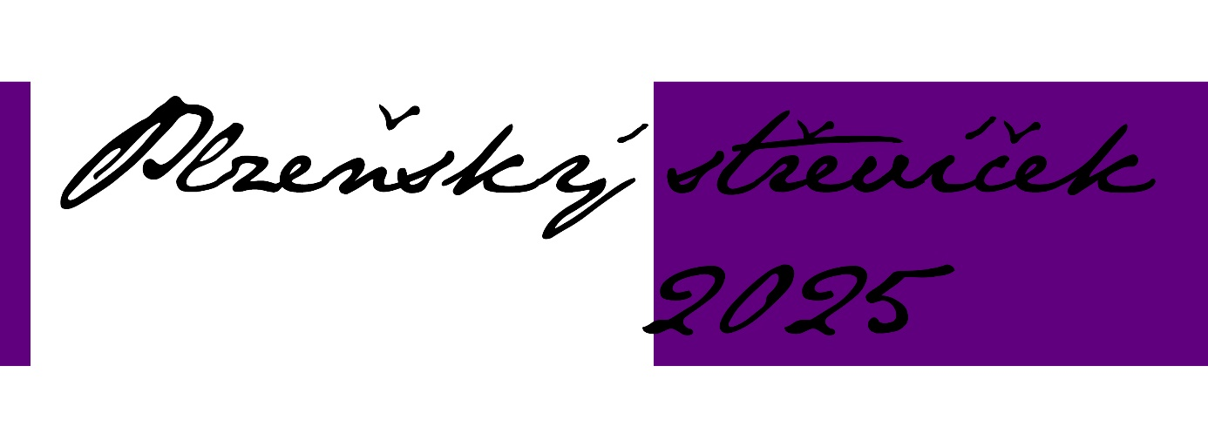

XX. ROČNÍK MEZINÁRODNÍ AMATÉRSKÉ SOUTĚŽE V KLASICKÉM A MODERNÍM TANCI
v návaznosti na tradici 15 ročníků soutěže „AŠSKÝ STŘEVÍČEK“
24. května 2025
ŠEŘÍKOVKA – PLZEŇ
Šeříková 2428/13, Plzeň 2, kontakt: www.serikovka.cz

PRAVIDLA SOUTĚŽE

Plzeňský střevíček je veřejná soutěž určená tanečním oddělením ZUŠ, amatérským souborům, skupinám, baletním a tanečním školám i jednotlivcům. Letos se bude soutěžit v klasickém tanci v pěti věkových kategoriích. V každé z nich pak v sole, duetech či triu a ve skupinách(4-8 tanečníků). Dále pak v moderním tanci. Zde jsou dvě věkové kategorie. V každé z nich pak rozdělení na sola a duety či tria.

Soutěžní kategorie Věkové kategorie

I. kategorie | 5 – 7 let
II.kategorie | 8 – 9 let
III. kategorie | 10 – 11 let
IV. kategorie | 12 – 13 let
V. kategorie | 14 - 16 let
VI.kategorie | 17 let a výše

Klasický tanec

A - sóla /1 soutěžící/
B - duety, tria /2 - 3 soutěžící/
C - skupiny /4 - 10 soutěžících/

Moderní tanec
I. kategorie | 10 – 13 let
II.kategorie | 14 – 16 let
III.kategorie | 17 let a výše

A - sóla /1 soutěžící/
B - duety, tria /2 - 3 soutěžící/

Podmínky
- V I. a II. věkové kategorii v klasickém tanci je povolen pouze tanec bez špiček.
- Každý soubor, skupina či škola může přihlásit do každé kategorie max. 4 čísla.
- Jeden soutěžící může soutěžit max. 1x v každé kategorii.
- Věk se počítá ke dni soutěže.
- Délka soutěžního čísla nesmí přesáhnout 3:30 minuty.
- Taneční plocha vybavená černým baletizolem - 8 x 10 m

V každé kategorii bude vyhlášeno 1., 2. a 3. místo. V sólové kategorii může být uděleno zdvojené 2. místo. Cena pro absolutního vítěze. Odborná porota může udělit ještě zvláštní ceny za kostým, originální choreografii, výraznou taneční techniku, osobitý taneční projev apod.

V rámci soutěže vyhlásíme kromě vítězů v jednotlivých kategoriích ještě nejúspěšnější školu.
Bude se sčítat nejlepší bodový výsledek dané školy v kategoriích A,B,C napříč věkovými kategoriemi.
Podmínkou zapojení je tedy obsazení kategorií A,B,C bez ohledu na věkovou kategorii.

Kritéria hodnocení:
- Technické předpoklady či zvládnutí taneční techniky
- Muzikálnost
- Jevištní projev
- Přiměřenost
- Choreografie a originalita

Startovné se bude vybírat při prezentaci před zahájením soutěže:
250,- Kč za každé soutěžní číslo
300,- Kč za každého soutěžícího

Přihlášky a další informace budou k dispozici na webových stránkách: http://www.baletgala.eu/

a na FB:
https://www.facebook.com/spolek.balet/

Vyplněné přihlášky a hudbu zasílejte nejpozději do 11.5.2025 na e-mail: katkabednar@seznam.cz.

Těšíme se na Vás!
Za Balet, z.s
MgA.Kateřina Bednářová

